Cesta potravin

Pracovní list je určen pro žáky 4.–5. ročníků. Směřuje k tomu, aby si žáci uvědomili, že ne všechny druhy ovoce a zeleniny se pěstují na našem území. Při zpracování do slovního mraku si zopakují, které druhy ovoce a zeleniny znají. Mohou uvažovat nad tím, jaké výhody a nevýhody má dovážení potravin z velké dálky. Pro práci budou potřebovat vhodné digitální technologie s aplikací pro čtení QR kódů a připojení na internet.
Příchod plodin z Ameriky
________________________________________________________
- Mnoho druhů zeleniny, které se dnes pěstují i na našem území, lidé v minulosti neznali. Na obrázku jsou některé z nich. Dokážete je pojmenovat?
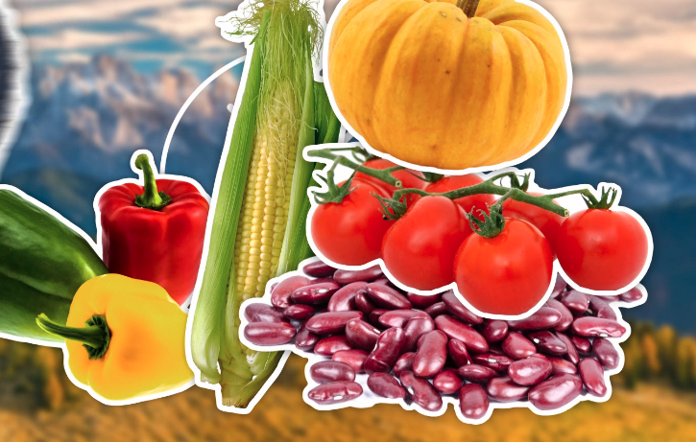

- Zeleninový talíř jistě znáte. Jaké druhy zeleniny (nebo i ovoce) byste na něj dali, aby měl všechny barvy duhy?

- Vyberte si jednu barvu duhy a do WordsCloud v odkazu pod QR kódem zapište všechny druhy ovoce a zeleniny, které mají vybranou barvu. Podobu vytvořeného slovního mraku můžete v aplikaci upravovat. Vybraný obrázek si uložte (vytiskněte) a představte ho ostatním.

- Podle fotografií určete, odkud do našich obchodů přicestovaly tyto banány a rajčata. Použijte online mapu (například v odkazu v QR kódu) a zjistěte, jak dlouhá cesta to byla.

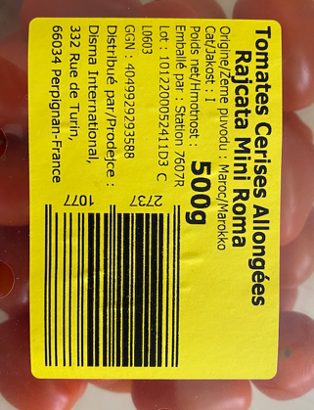
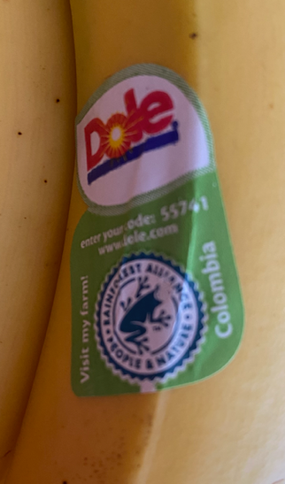
- Napište výhody a nevýhody toho, že můžeme v obchodech koupit ovoce a zeleninu vypěstovanou na různých místech naší planety po celý rok.

- Vyberte si jeden druhovoce nebo zeleniny, který se na našem území nepěstuje, a popište jeho cestu na váš stůl.

Sebehodnocení:
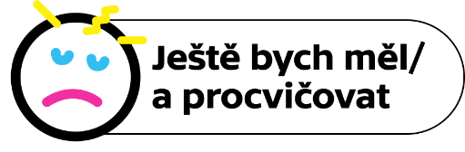
Autorka: Hana Havlínová
Toto dílo je licencováno pod licencí Creative Commons [CC BY-NC 4.0]. Licenční podmínky navštivte na adrese [https://creativecommons.org/choose/?lang=cs].
Zdroj: https://pixabay.com/cs/vectors/duha-mraky-výkres-design-2278774/, fotografie vlastní archiv autorky

